Филигрань
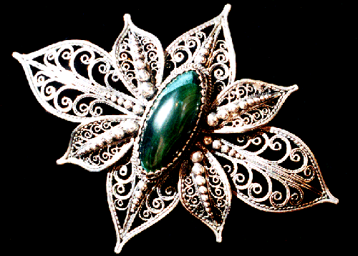
Филигрань или скань - один из древнейших видов художественной обработки металлов в России. Название "филигрань" происходит от латинских слов filum - нить и granum - зерно; "скань" - от древнеславянского - свить, скрутить. Названия указывают на особенность технологии - для изготовления филигранных изделий использовали скрученные проволочки и "зернь", т.е. маленькие шарики. Техника филиграни состоит в следующем: узор из тонкой медной проволоки накладывают на бумагу, приклеивая по нарисованному контуру, посыпают серебряным припоем и затем элементы узора соединяют при помощи пайки. Объемные формы выполняют также, но бумагу с нарисованным узором наклеивают на железную заготовку. В гальваническом цехе изделия покрывают серебром.
Производством изделий из филиграни в селе Казачково Вачского района Нижегородской области стали заниматься с конца 1930-х годов в артели "Металлист". Организатором производства была выпускница Красносельского училища художественной обработки металла О. И. Тараканова. В настоящее время ювелирным искусством занимаются на Казаковском предприятии художественных металлоизделий.
В середине 1950-х годов сложились характерные черты, свойственные лишь казаковской филиграни. Особенностью казаковских изделий является самостоятельное значение филиграни, она не применяется как часть украшения металлического предмета, как накладка на металл. Эти изделия целиком ажурные. По своему назначению работы казаковских мастеров - вещи бытовые. Это конфетницы, подстаканники, вазы, шкатулки. Вместе с тем, в последнее время выполняются ювелирные работы по заказам Православной церкви - оклады икон, кадильницы, ларцы для святых реликвий.
Для казаковских изделий характерен, в основном, "белый" цвет посеребренной медной проволоки. Словно инеем покрыты ажурные произведения народных мастеров, они завораживают серебристо-белым цветом русской зимы, придавая вещам звонкость заснеженных полей, торжественность и чистоту морозного леса.
Орнамент филиграни может быть геометрический - зигзаги, волны, круги, полукружия и более сложные фигуры, но преобладающим является растительный. Основные мотивы - цветок с вытянутыми лепестками и длинные листья с прожилками из завитков. Главный элемент, из которого создается узор - "завивка" - овальный моточек проволоки, сочетающий ажур и плотный непросвечивающийся виток. Крупные формы, составляющие основу узора, выделяются на фоне маленьких завитков, выполненных из более тонкой проволоки.
Казаковские изделия отличает чистота отделки произведения и тонкость филигранной ручной работы. Филигрань удачно сочетают с другими материалами - эмалью, деревом, костью, резным камнем. На казаковском предприятии работают прекрасные мастера филигранного искусства. Для развития этого художественного промысла много сделали художники Л. А. Жесткова, супруги Блоцкие, Р. В. Балашова, В. И. Тупичкин и другие. Филигранные изделия экспонируются на всероссийских и международных выставках, отмечены многими наградами, их знают во многих странах мира.

